«ОнлайнЛЕТО58» - Творческая среда
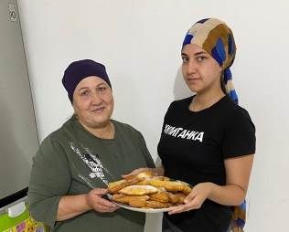
1 июля 2020г. участники программы "Онлайн Лето58" в МБОУ СОШ с. Татарский Канадей удивили педагогов и взрослых своими способностями и умениями. Каждый участник старался проявить себя, показать что-то интересное, увлекательное и необычное. Младшие ребята приготовили со своими бабушками и мамами вкусные блюда, а старшие проявили себя в танцах с ускорением.
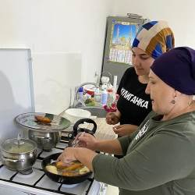

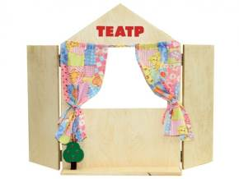
В творческую среду ученикам начальных классов Никольской основной школы нужно было создать свой кукольный театр. Как известно, к представлениям с куклами дети и даже взрослые совсем не равнодушны. Все просто обожают простые и ясные спектакли со смешным сюжетом, с давно знакомыми персонажами и с благополучным концом. Для Королёвой Вероники, Юхтиной Полины , Тимербулатовой Алсу , Денисовой Дарьи совсем несложно сделать кукольный театр своими руками из бумаги и других подручных материалов. Необходимо немного терпения, которого у наших любителей творчества хоть отбавляй! У девочек получилось совместить два увлекательных занятия в домашнем кукольном театре, где можно одновременно быть и зрителем, и актером.
Обучающиеся 5-7 классов сегодня осваивали технику оригами и делились своими результатами с одноклассниками.
Изготовить полезные вещи своими руками для дома из подручных материалов старались обучающиеся 8-9 класса, вдохновением для них стал материал видеоролика «40 замечательных идей».

Фотографии и видео проведенного дня размещены в соцсети Инстаграм на школьной странице https://#doroga_pamyati_nikolskaya.
